

Examen Final: Proyecto Sitio Web de Turismo

**Fundamentos Web**

Estudiante: Mario Jose Soto Baltodano

Profesor Francisco Bonilla Jiménez

PANTALLAS

Pantallas de contenido programado #1

Pantalla de portada

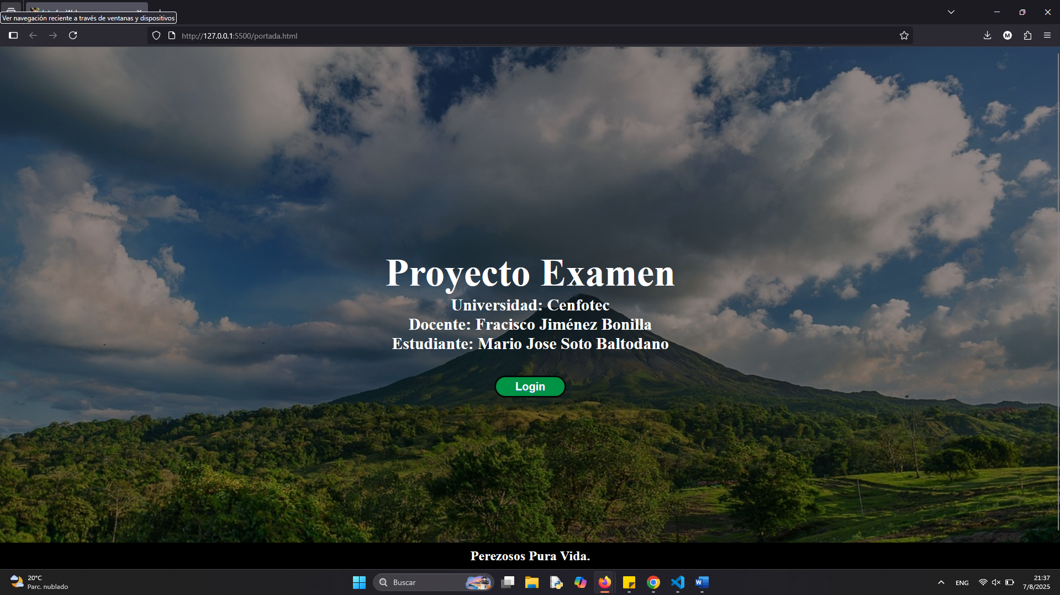

Pantalla del login

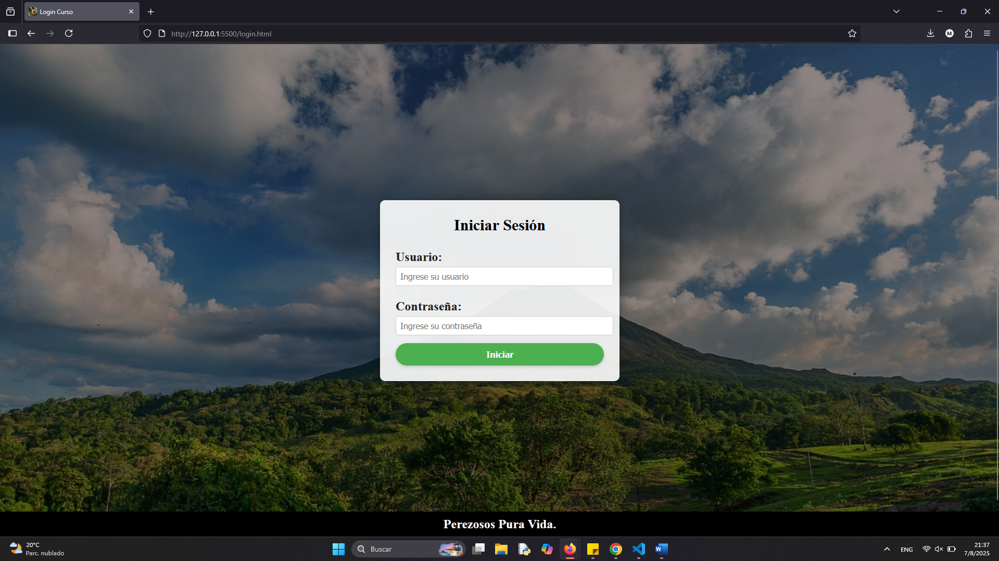

Pantalla del landing page

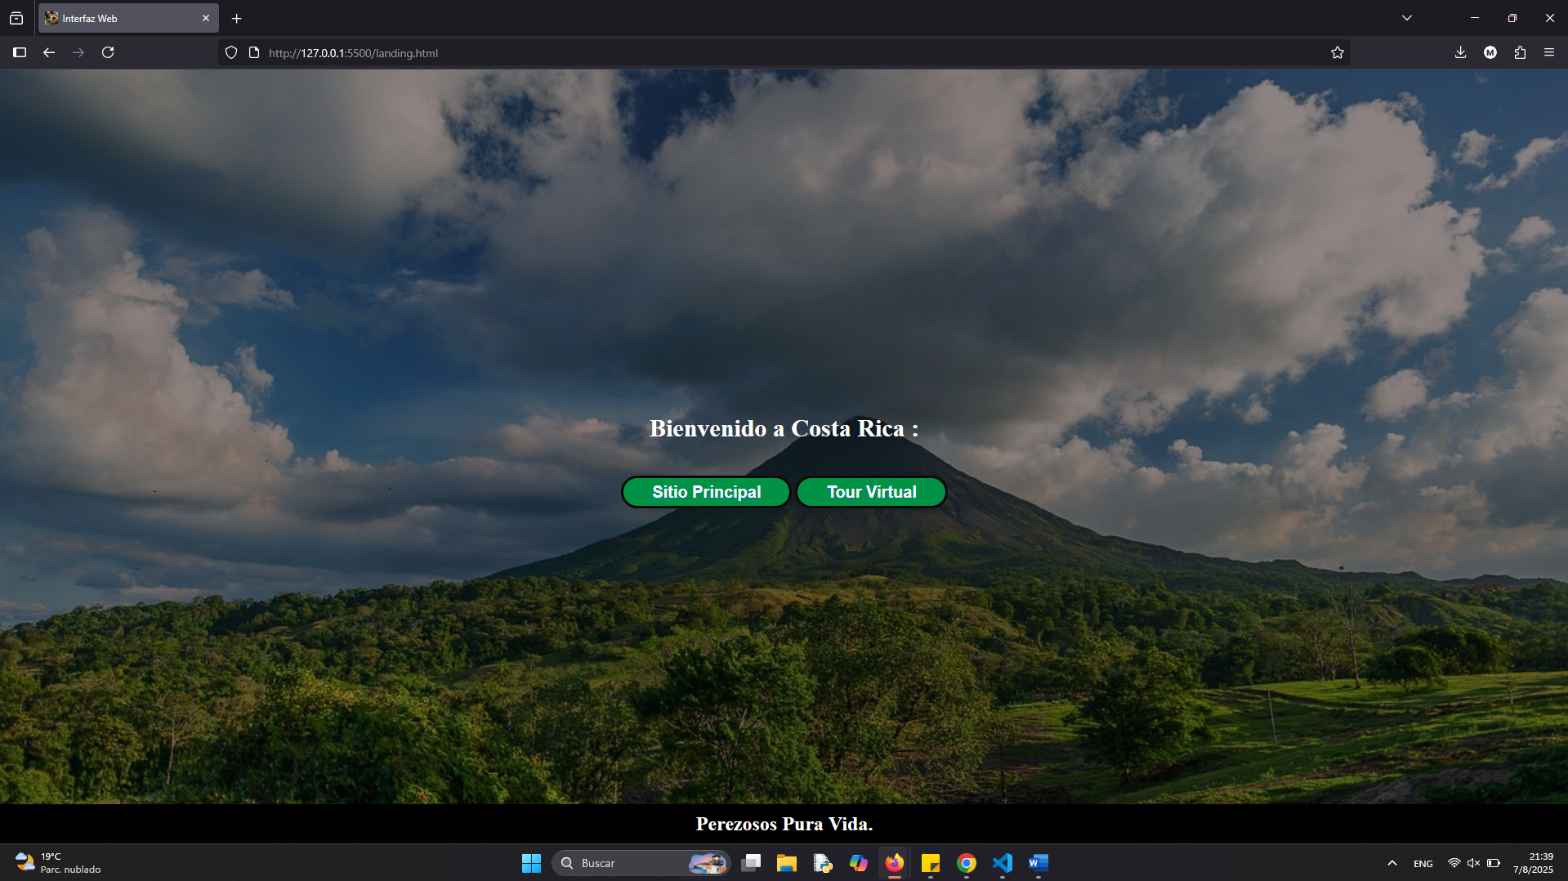

Pantalla del homepage del sitio web

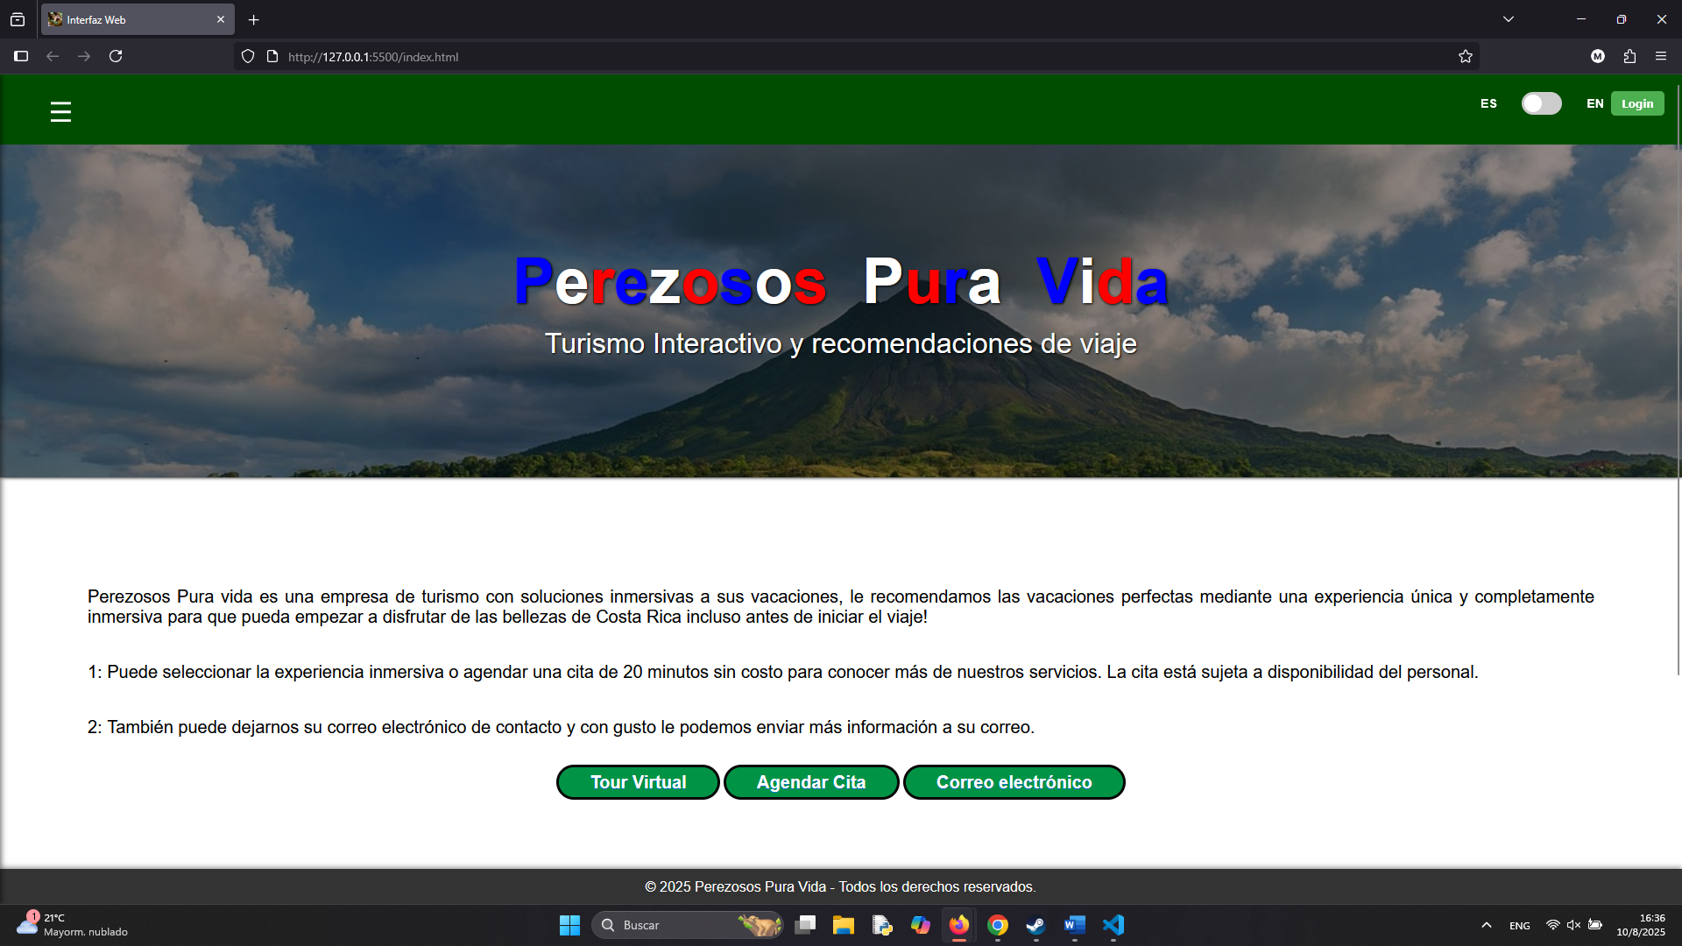

Pantallas de contenido programado #2

Light box fotográfico y de vídeo

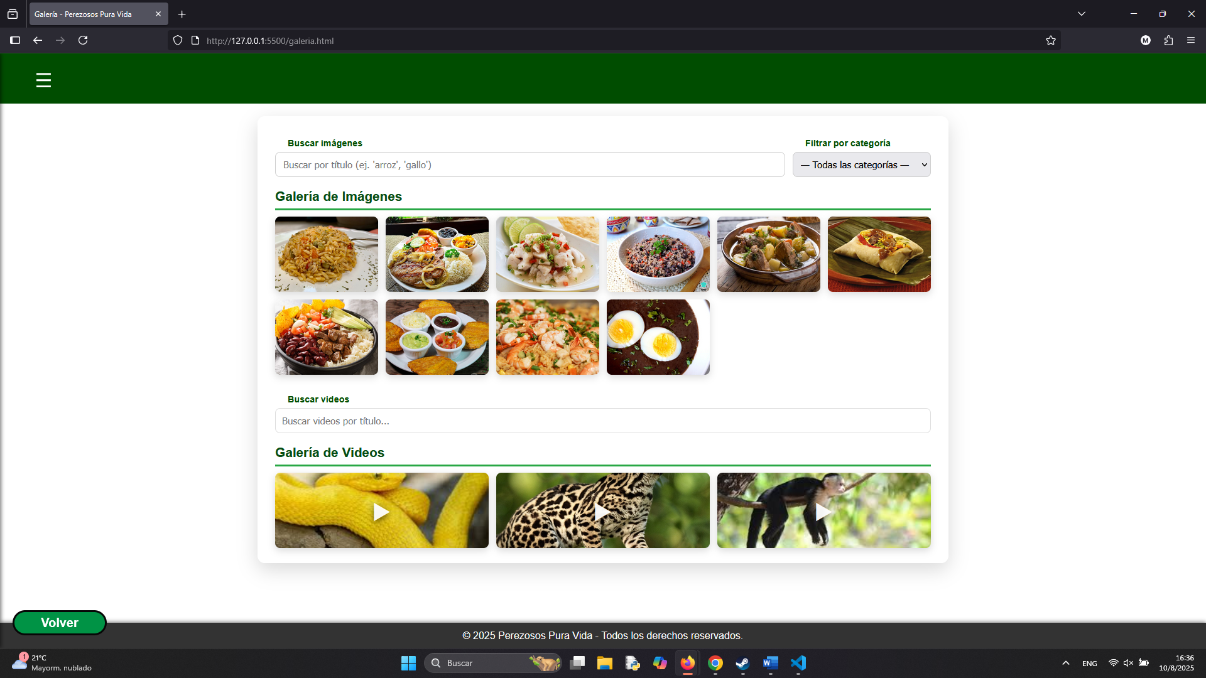

Combo simple programado

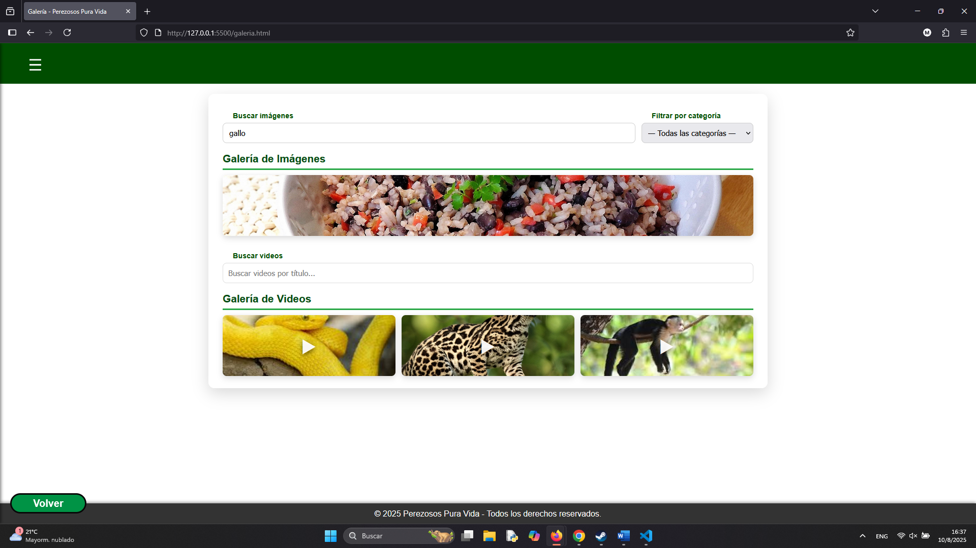

Combo doble programado

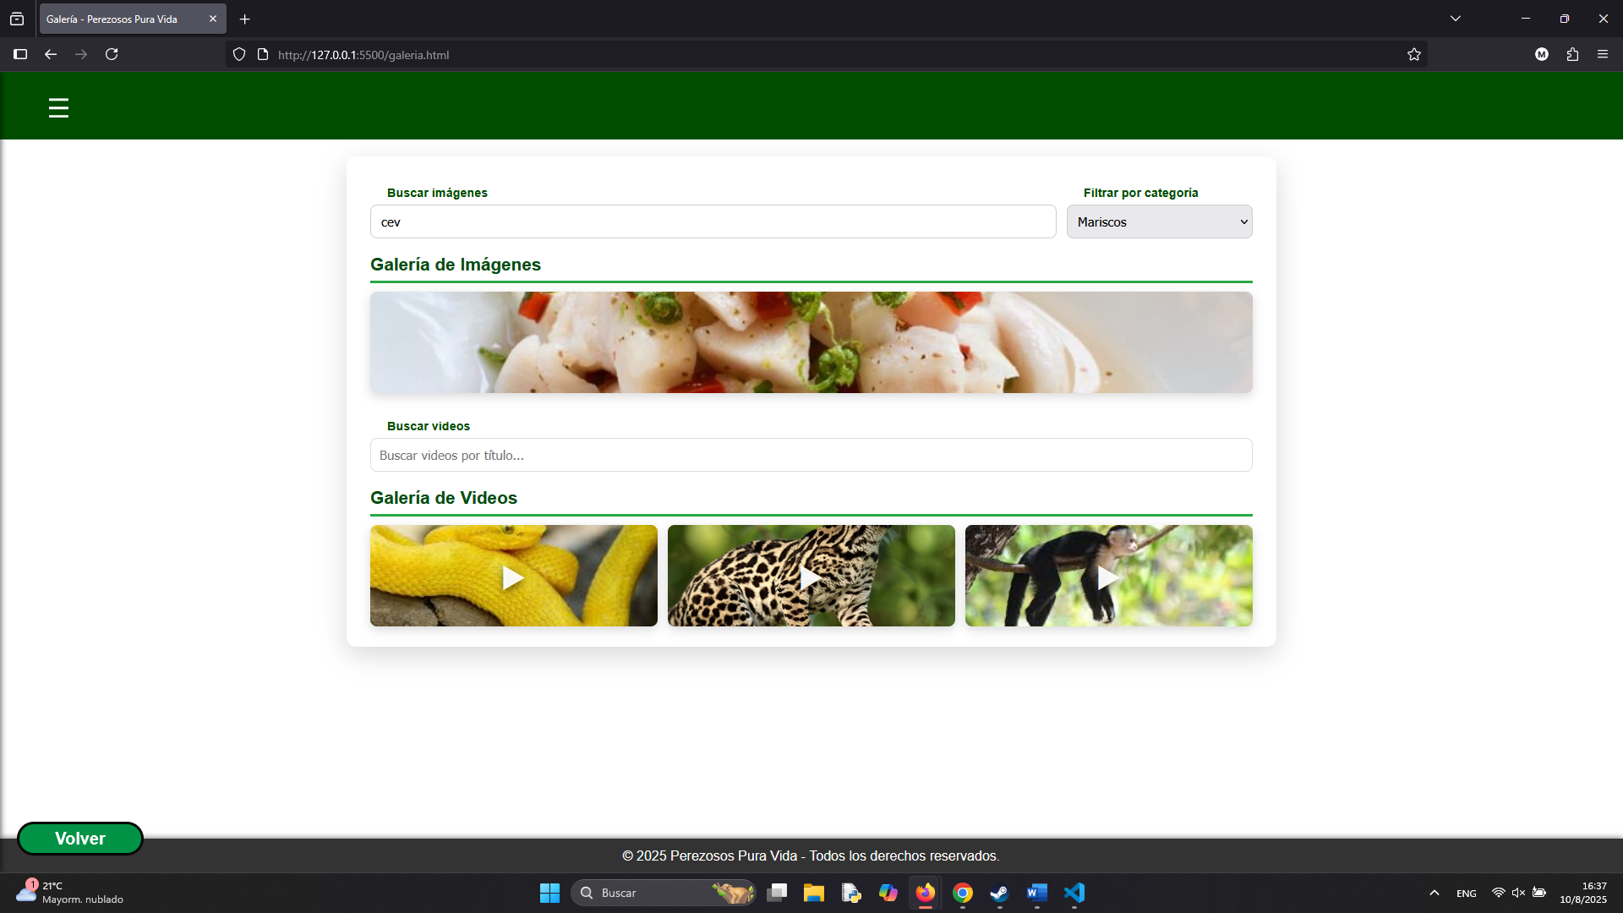

Combo interactivo URL

Componentes Switch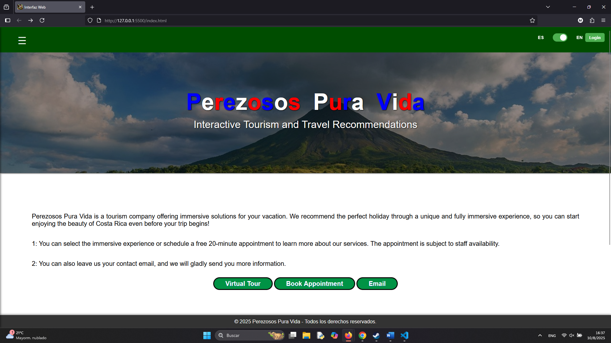

Pantallas de contenido programado #3

Botones o Switch de conversión de idiomas



Buscador fotográfico con galería ligthbox

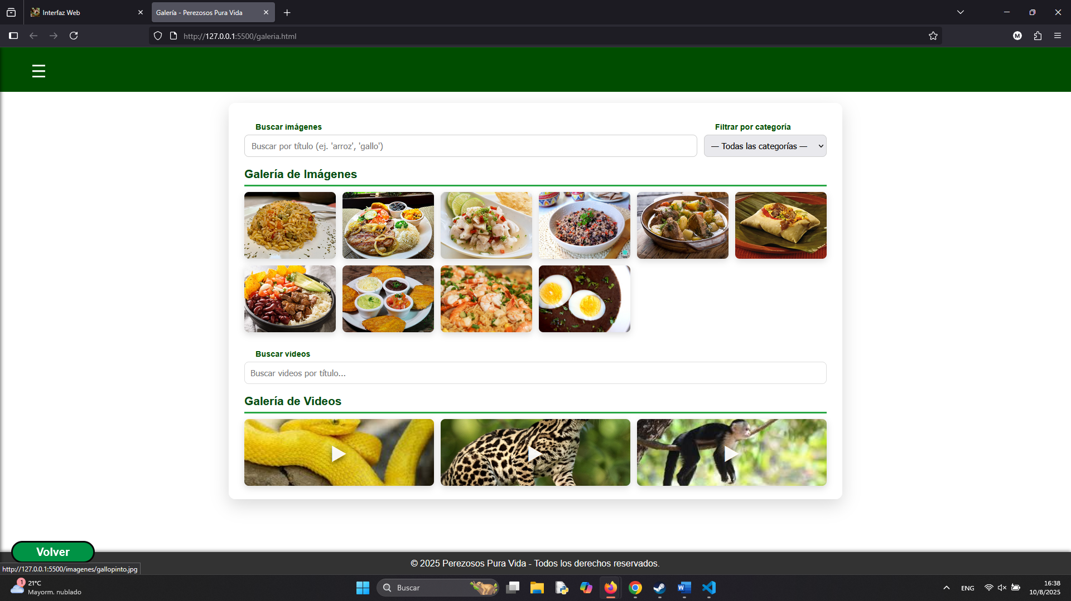

Buscador textual



Pantallas de contenido programado #4

Formulario de contacto JS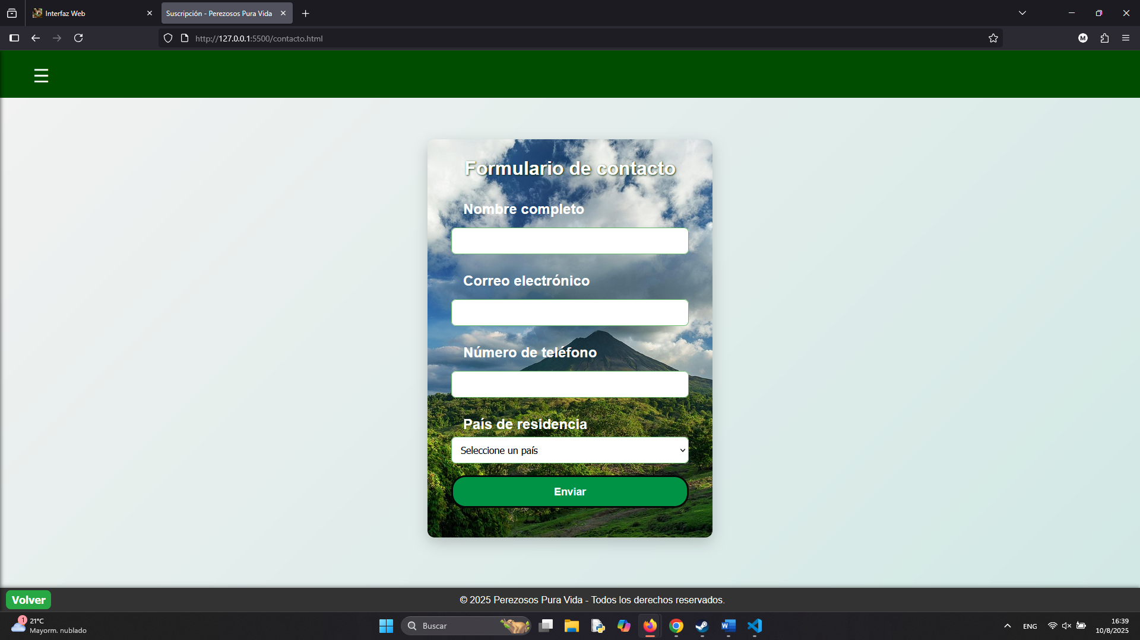

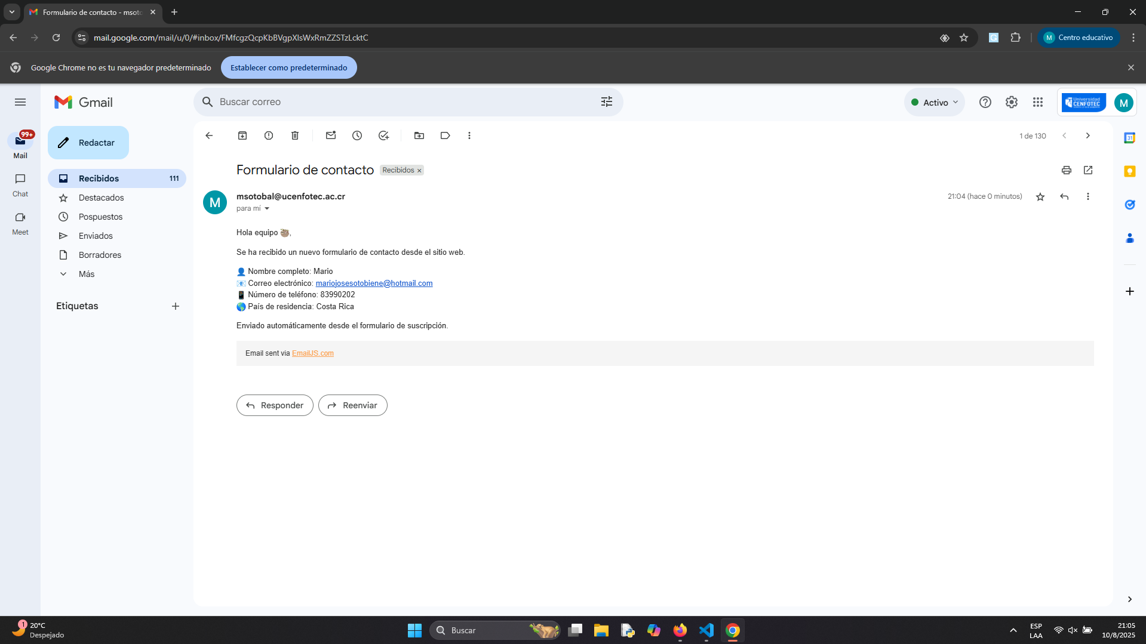

Formulario de suscripción JS

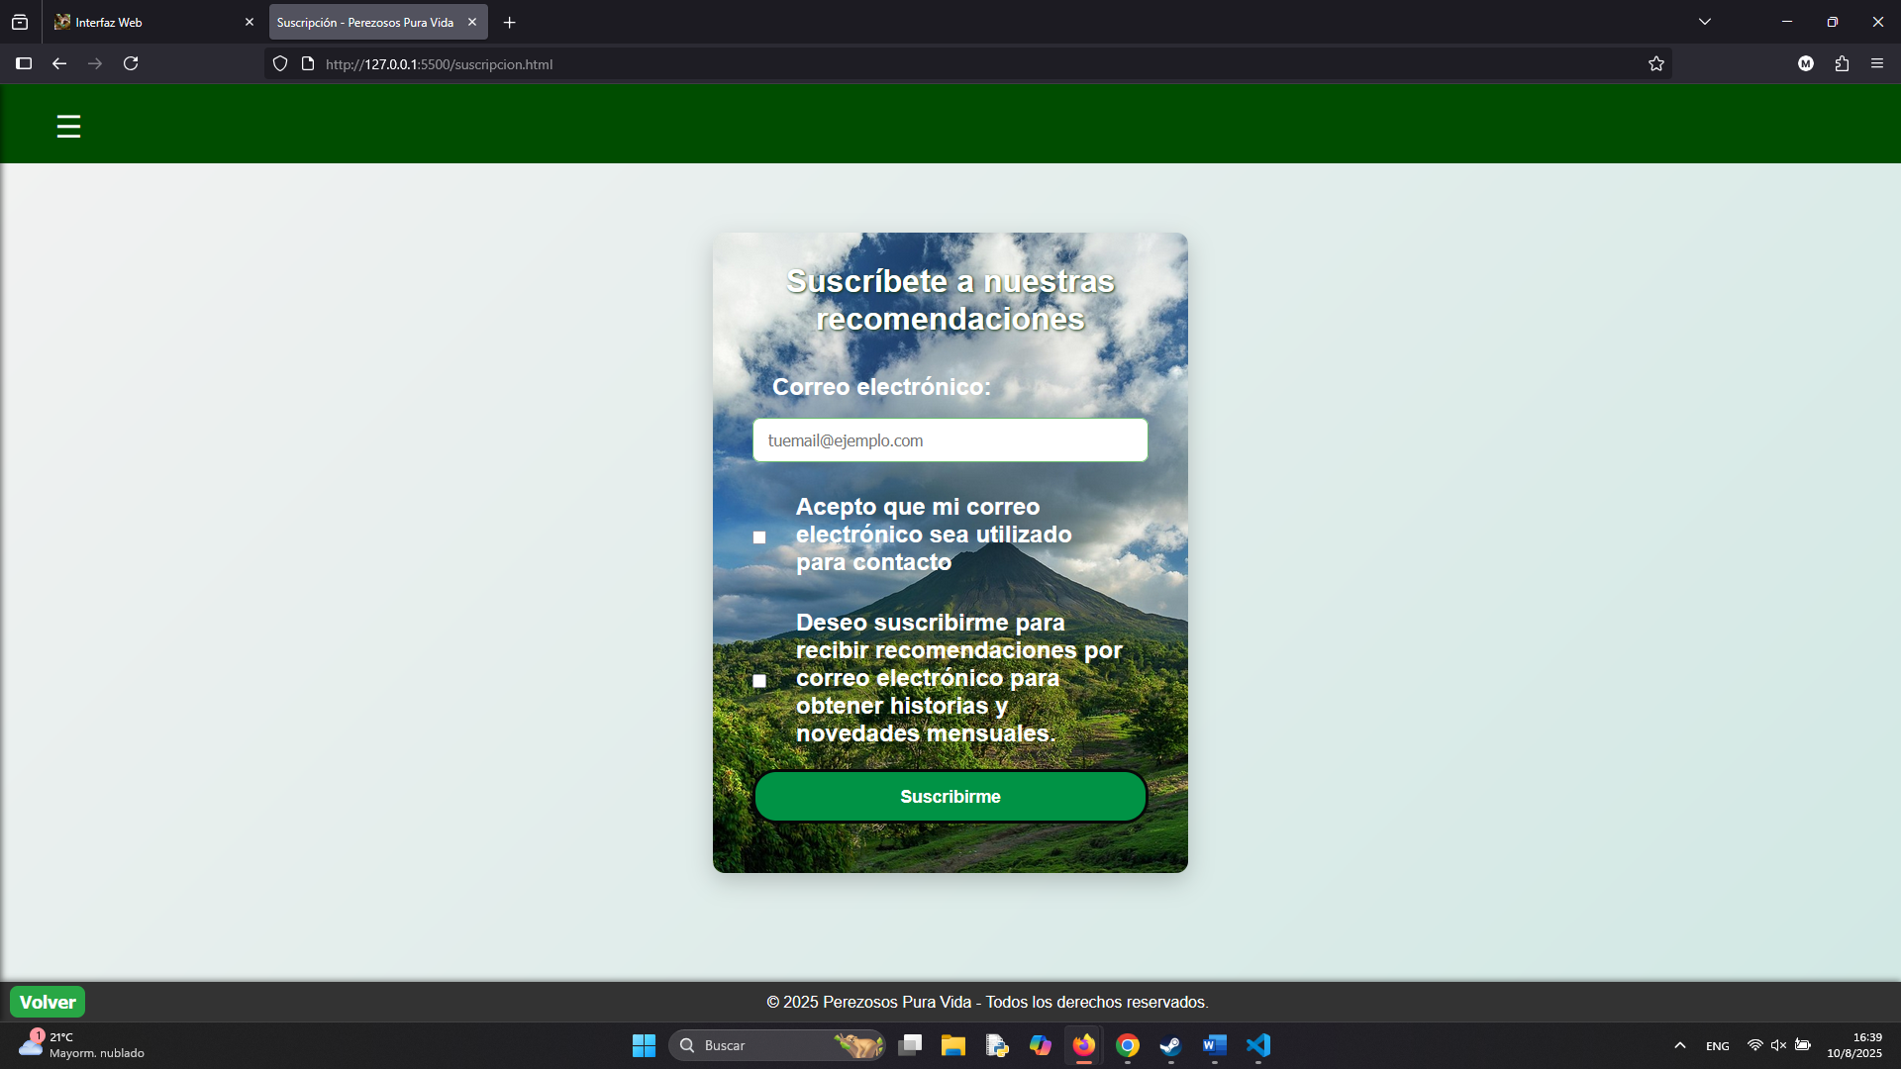

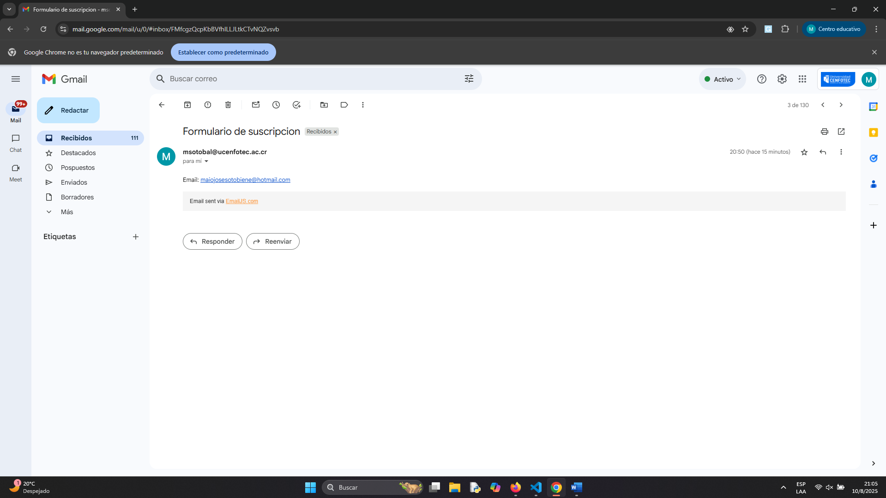

Formulario encuesta web JS

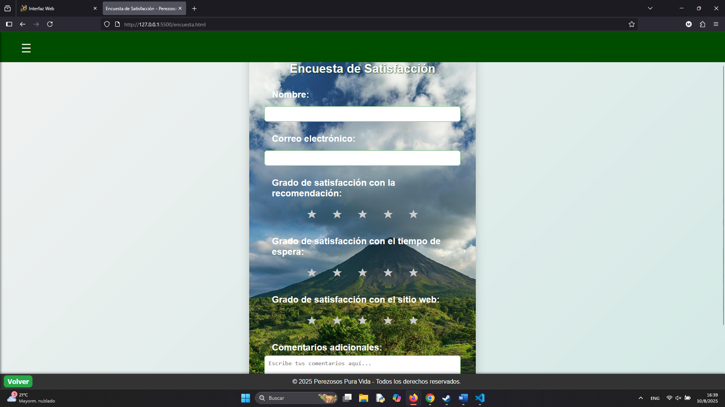

Pantallas de elementos web avanzados #5

Carrusel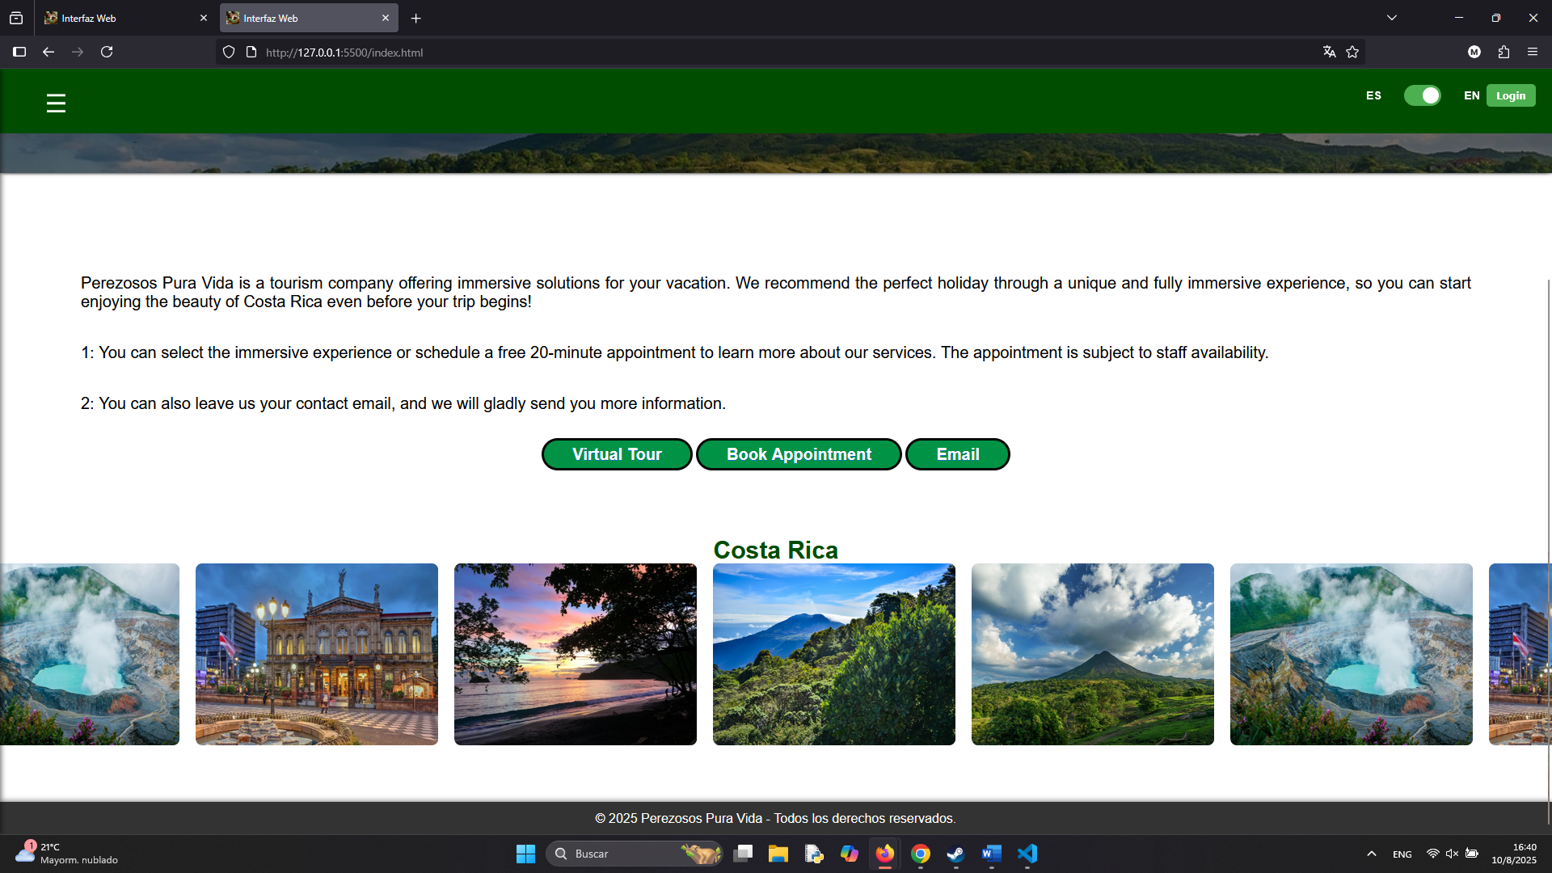

Contador numérico

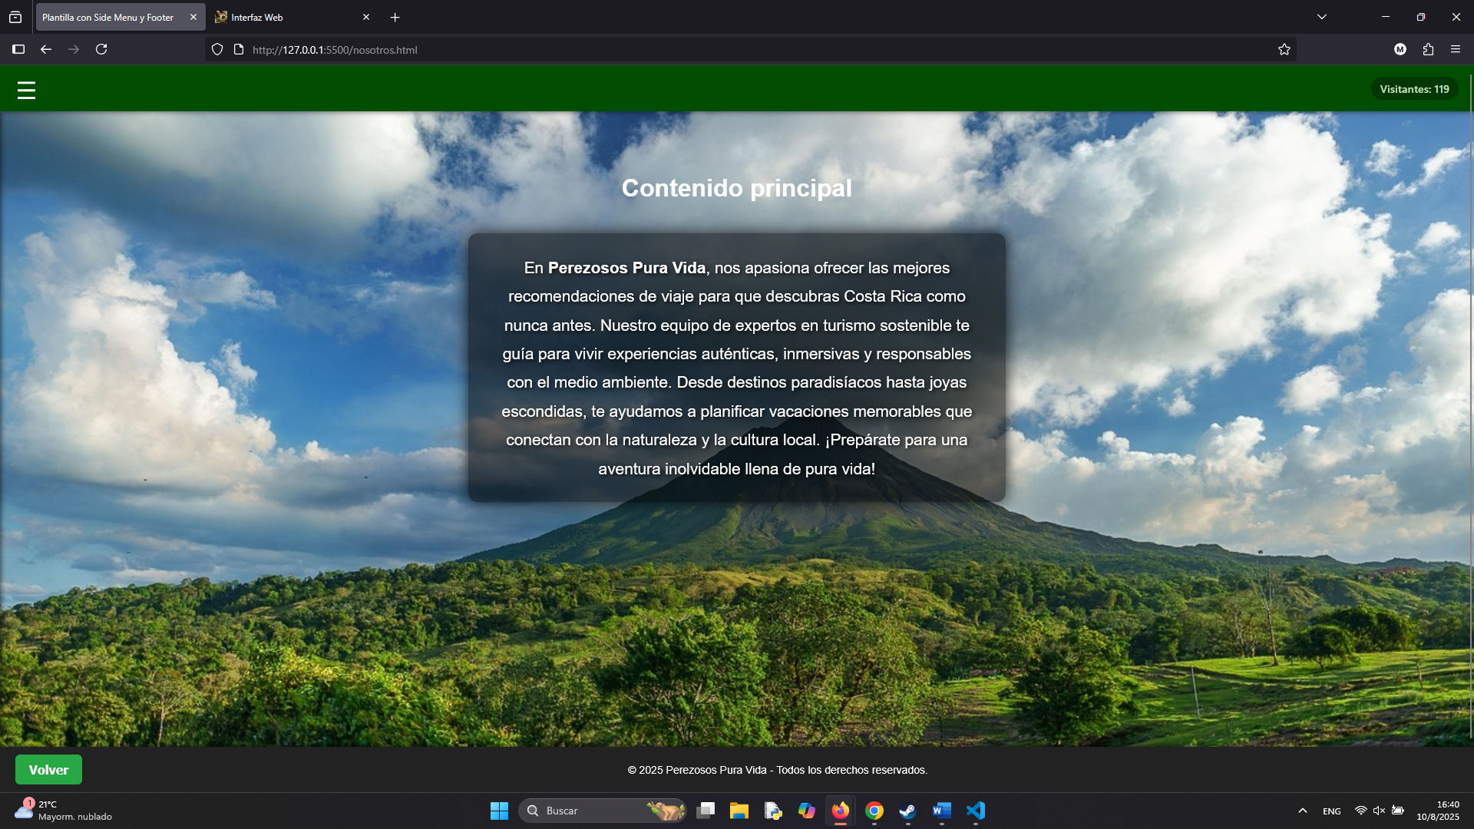

pesta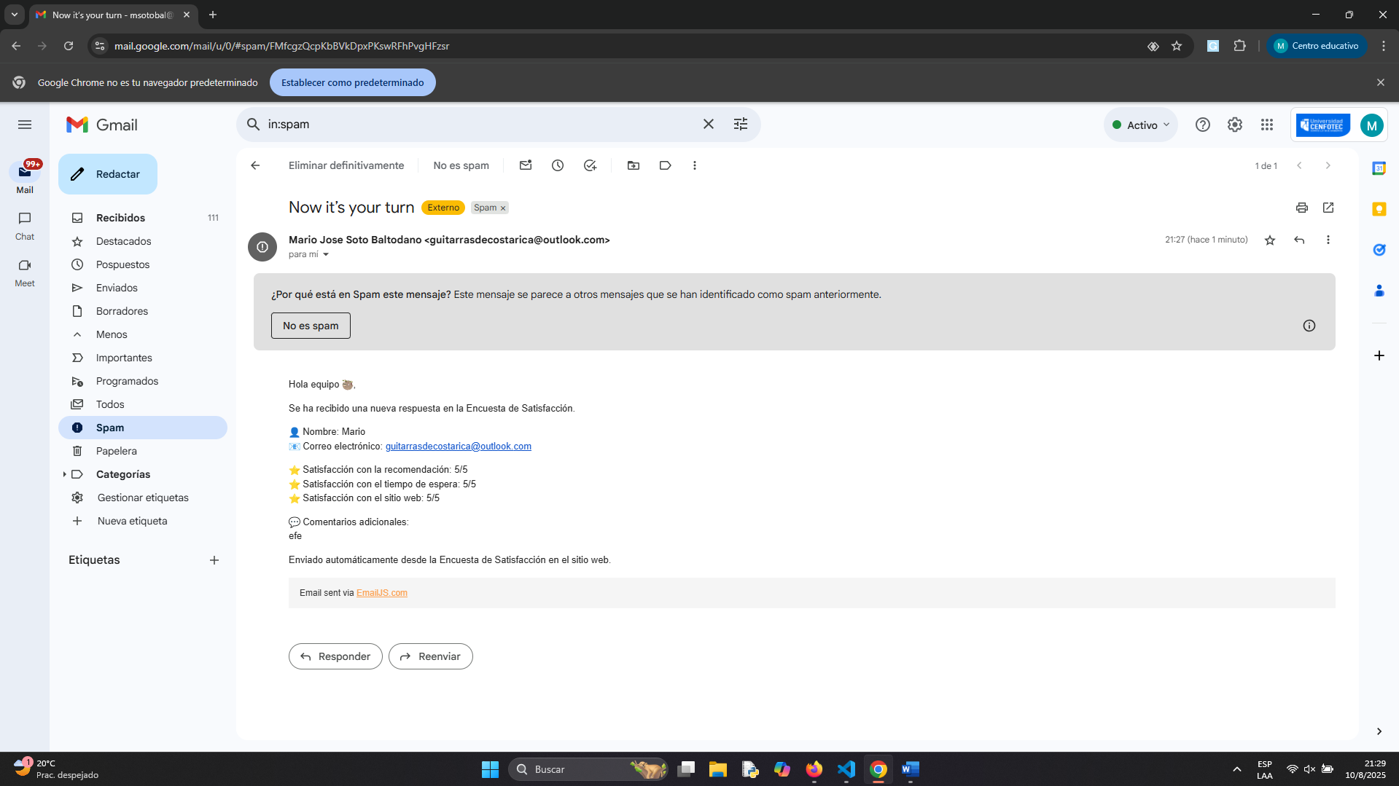

Pestañas

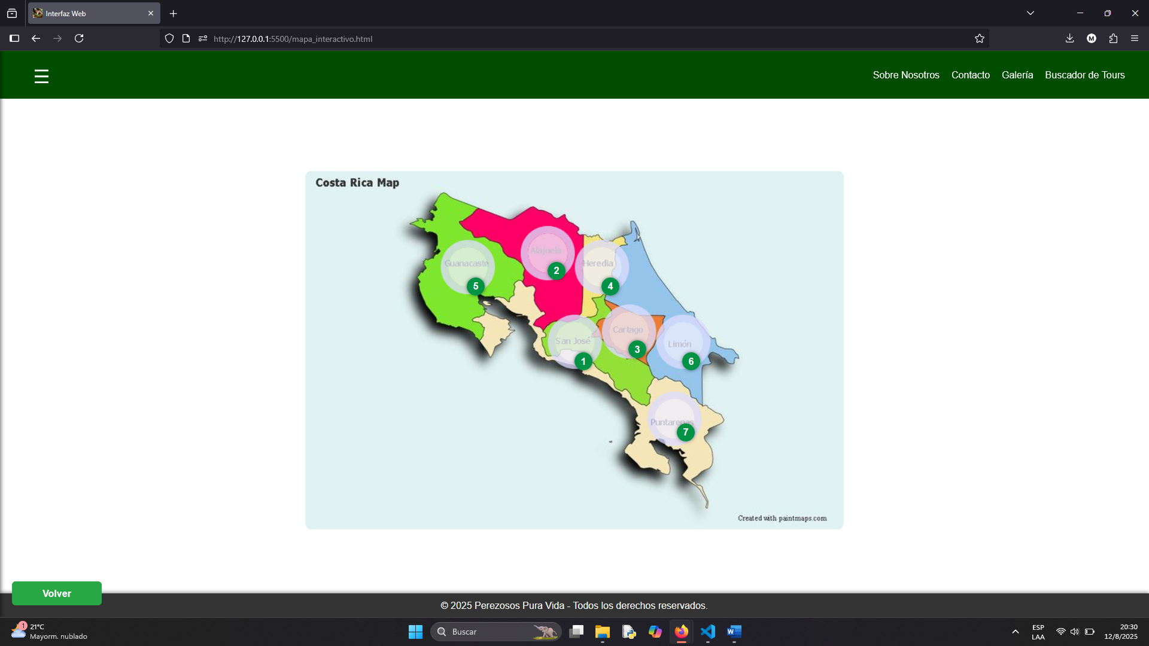

Testimonial

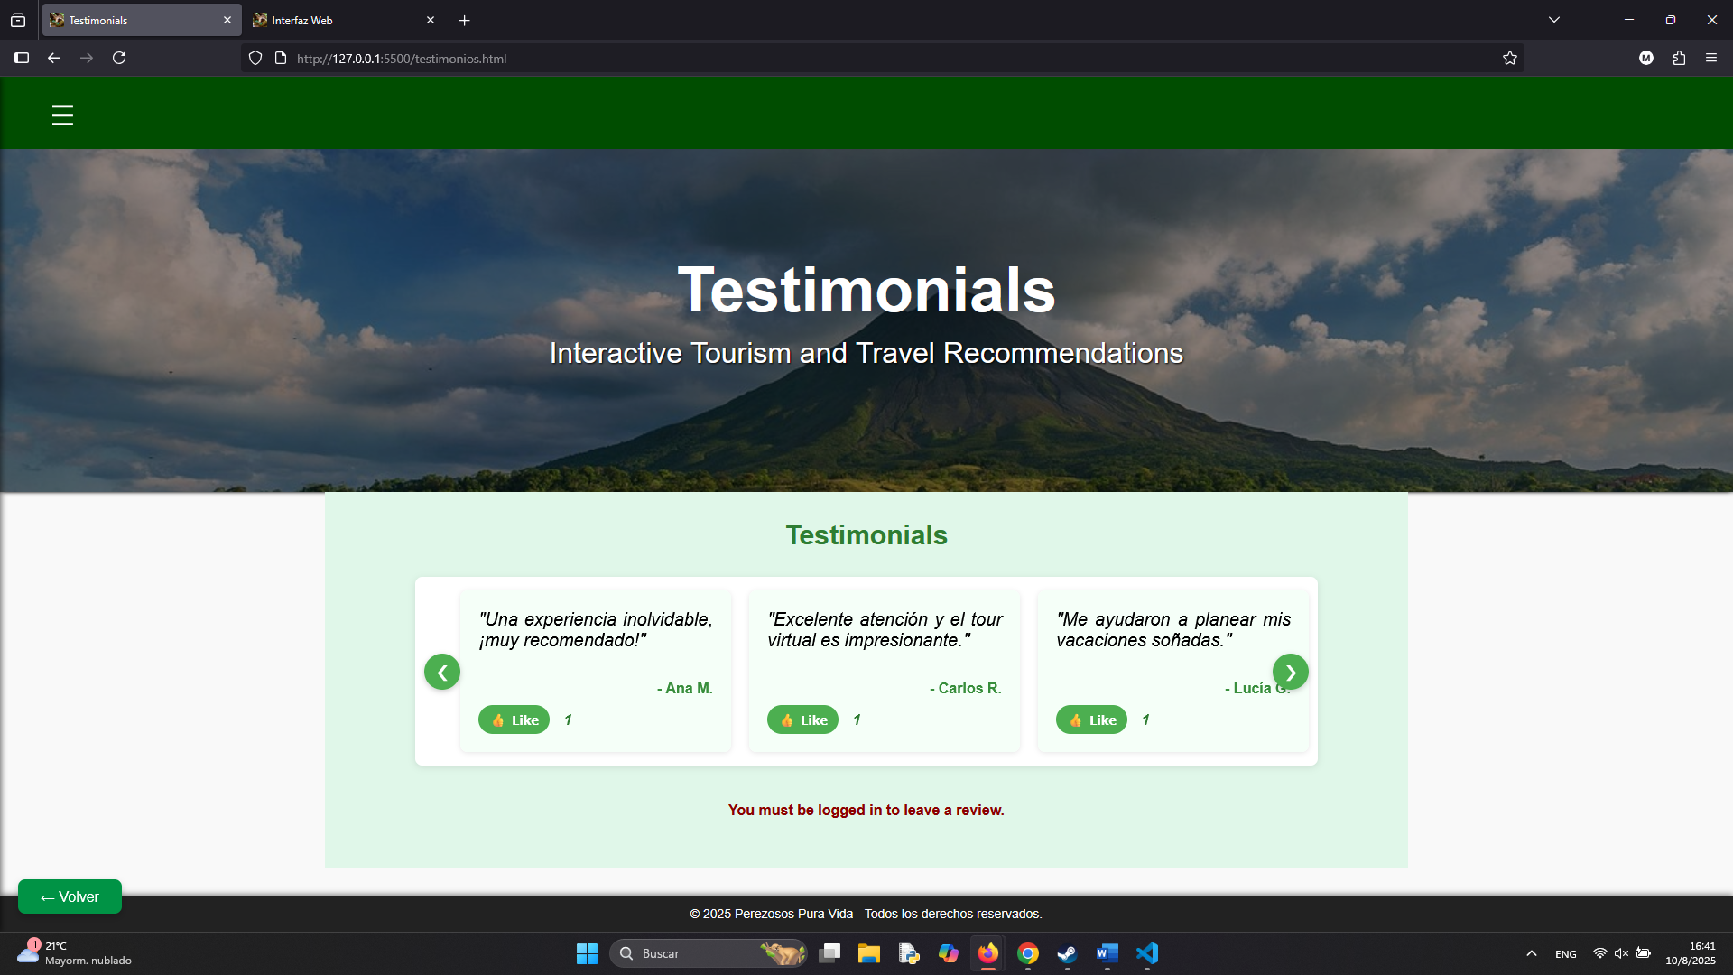

Tira fotográfica o textual



Pantalla #6

Base de datos JSON



